Globális reflektorfényben a női motorosok: 20. Nemzetközi Női Motoros Nap és női motoros felvonulás Budapesten 2026. május 2.
Visszatér a Nemzetközi Női Motoros Nap® (IFRD) 2026. május 2-án, immár a 20. alkalommal, ezzel a világ egyetlen, női motorosoknak szentelt, globálisan szinkronizált motoros napja lesz. Idén a részvétel várhatóan hat kontinensen, 120 országban zajlik majd, ahol a nők egyedül vagy csoportosan, az utcán, versenypályán, terepen és minden egyéb útvonalon motoroznak.
A két évtizedes történet tiszteletére az IFRD bemutatta a különleges, 20. jubileumi logót, amely kiemeli a világméretű női motoros közösség fejlődését évadonként, motorozásról motorozásra.
„Az IFRD hatása motorozásról motorozásra épült” – mondja Vicki Gray, az IFRD alapítója. „A nők azért csatlakoztak, mert látták, hogy más nők motoroznak. Két évtized alatt ez a láthatóság lendületté vált – a nők nyilvánosan motoroznak, helyet foglalnak, és világszerte láthatóvá válnak. Ez a 20. alkalom ünnepli, mennyit lépett előre a női motoros közösség a motorozás, a motorsport és a powersport világában – és a fejlődés csak gyorsulni fog innen.”
Nagyszabású ünneplés helyben és globálisan
Az IFRD nem egy központi esemény, hanem egy világ-szinkronizált mozgalom, melyet a helyi kreativitás és közösség mozgat. 2026-ban a szervezők és résztvevők a következő programokkal készülnek:
Csoportos motorozások és közösségi találkozók
Motoros kereskedői és márkakereskedői rendezvények
Képzések, tréningek és pályanapok
Kalandmotorozások, terepmotorozások és trail napok
Nők által vezetett rally-k és regionális felvonulások
2026 üzenete: Women Accelerate vagyis a Nők a fejlődés motorjai
Az idei mottó világos: a női motorosok jelen vannak, haladnak előre, és formálják a motorozás jövőjét világszerte.
Hogyan lehet csatlakozni?
Az IFRD célja, hogy minden női motoros egyszerűen részt vehessen:
„Just Ride!” – május 2-án, akár egyedül, akár másokkal.
Legyés látható – motorozz nyilvánosan és büszkén.
Oszd meg az élményt a hivatalos hashtagekkel: #InternationalFemaleRideDay, #IFRDWomenAccelerate, #IFRD és magyarul: #nőimotorosnap #nőimotorosnap2026 #20nőimotorosnap #csakhajts
Kövesd a hivatalos oldalakat a frissítésekért, eseményekért és globális beszámolókért.
Események Magyarországon a 20. Nemzetközi Női motoros Nap alkalmából
A 20. Nemzetközi Női Motoros Nap alkalmából Budapesten szervezett női motoros felvonulás programját EZEN A LINKEN találod.
További részletekért, hogyan lehet részt venni vagy támogatni az eseményt, látogass el az International Female Ride Day hivatalos oldalára, illetve kövesd az IFRD Facebook-oldalát.
A Csajokamotoron.hu a korábbi évekhez hasonlóan ismét női motoros felvonulásra invitálja a motoros nőket Szabályosan Szabadon – Csajok a motoron címmel Budapesten. A felvonulás kiindulási pontja Angyalföldön az Andretti pizzéria előtti terület, ahol 10:00 órától kezdődik a gyülekezés május 2-án. A felvonulás 12:00 órakor indul rendőri jelenléttel, de biztosítás nélkül, ezért a mindenkori KRESZ szabályok lesznek érvényben a felvonulók számára.
Útvonal:
Andretti Kávézó-Fagylaltozó-Pizzéria
Nyugati tér, Budapest
Bajcsi-Zsilinszki út
Károly-Körút
Kossuth Lajos Utca
Erzsébet híd
Attila út
Alagút utca
„Alagút”
Clark Ádám tér
Széchenyi Lánchíd
Oktogon, Budapest
Andrássy út, Budapest
Hősök tere
Dózsa György út
Andretti Pizzéria
Programok országszerte
A 20. Nemzetközi Női Motoros Nap alkalmából országszerte programokat szerveznek a női motoros közösségek, illetve a motorkereskedések kedvezményekkel várják ezen a napon a motorral érkező hölgyeket. Érdeklődni az adott helyszíneken érdemes.
Ingyenes vezetéstechnikai tréning motoros nőknek
Idén egy héttel később, május 8-án a Pest Vármegyei Baleset-megelőzési bizottság és a Hungaroring Driving Center közös szervezésében ingyenes vezetéstechnikai tréningen vehet részt 60 motoros nő.
Támogatóink 2026-ban:
Köszönjük mindazoknak a cégeknek, akik támogatják az idei rendezvényünket:
Andretti Pizzéria
Helia-D
MOTUL
Vulcanet
Mahasti Hastánc – Szívvel lélekkel
Csajokamotoron.hu
A Nemzetközi Női Motoros Napról:
A International Female Ride Day® egy több mint 100 országban megrendezésre kerülő világméretű szinkronizált motoros nap, amely a női motorosokat és a motorkerékpár-rajongó nőket ünnepli. Minden május első szombatján a „Just Ride!” felhívás világszerte egyesíti a nőket, megmutatva szenvedélyüket és inspirálva másokat, hogy felfedezzék a motorozás és a motorsportok örömét. Az IFRD-t 2007-ben alapította Vicki Gray, a motorkerékpározás szószólója, aki évtizedek óta a nők egyenjogúságáért küzd a motorsportban.
Sajtókapcsolat:
- Wéber Anikó NaNa, tulajdonos, főszerkesztő
- Csajokamotoron.hu
- +36 20 923 4908
- wildnana@gmail.com
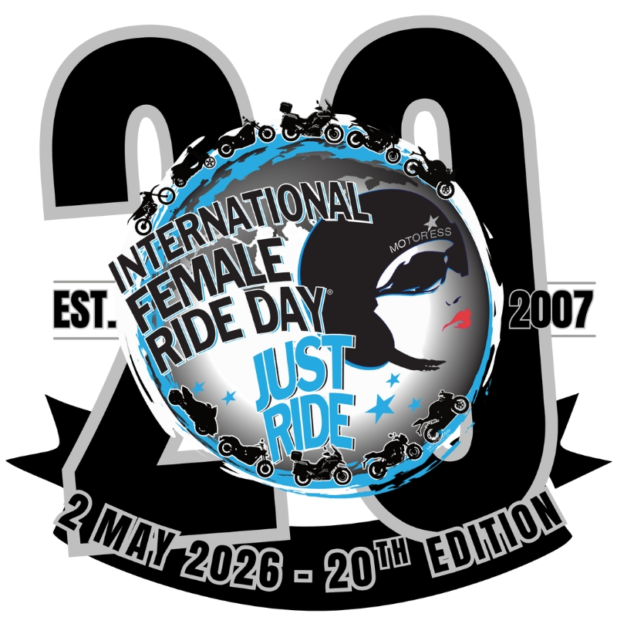 | © Vicki Gray, Moltoress.com
Eredeti tartalom: Csajok a motoron
Továbbította: Helló Sajtó! Üzleti Sajtószolgálat
Ez a sajtóközlemény a következő linken érhető el:

